**BUG 910**

**SELECT** *

**FROM** BDDWESTG.t03djcab

**WHERE** t03formulario = '0601'

**AND** t03periodo BETWEEN '202201' and '202212'

**AND** t03f_presenta <=DATE '2022-10-27'

**AND** t03lltt_ruc **in** ('20495934498', '20607853844')

**ORDER** **BY** 8 **ASC**, 10 **ASC**, 11 **DESC**, 2 **DESC**, 7 **DESC**

**;**

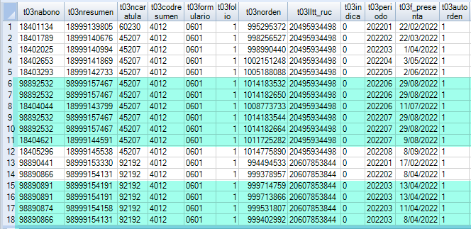

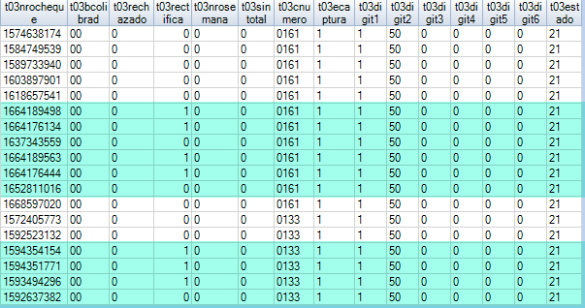

Como se observa se tiene más de una declaración jurada para un periodo, el proceso debería de seleccionar sólo la última declaración, sin embargo, se observa que se tienen casos en los que la fecha de presentación y el resumen coinciden y al procesar está retornando más de un registro.

**SELECT** *

**FROM** BDDWESTG.TMP093168_UDJKPIGR4

**WHERE** T03LLTT_RUC **IN** ('20495934498', '20607853844')

**ORDER** **BY** 4, 5

**;**

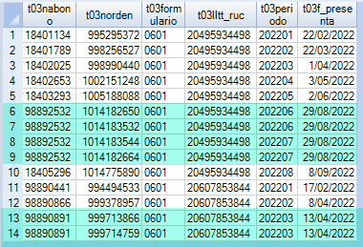

Esto ocasionaría que se contabilicen más registros de los esperados.

Se validará si sucede lo mismo en producción , de encontrarse casos consultaremos al equipo de tributos internos , ya que replicamos en query que ellos usan.

**/********************************************************************/**

**BUG 913**

CORREGIDO

/****************************************************************************/

En el documento de cuadraturas se indica:

SELECT (SELECT **dds_numruc** FROM dds WHERE dds_nrodoc = t727nctaind.num_docide_aseg AND dds_docide = t727nctaind.tip_docide_aseg*1 ),num_docide_empl,COUNT(per_aporta)

FROM t727nctaind, t_rucs_fvirtual_01

WHERE per_aporta = ('202213')

AND t03periodo in ('202301','202302')

AND cod_formul = '0601'

AND cod_tributo = '030502'

AND ind_exist_aseg IN ('6','8')

AND tip_trabajador NOT IN ('23','24','26','35')

AND t03lltt_ruc = num_docide_empl

AND t03nabono = num_paquete

AND t03formulario = cod_formul

En la Shell se tiene:

CREATE MULTISET TABLE ${BD_STG}.tmp093168_kpigr5_periodos_ctaind as

(

SELECT DISTINCT

**x0.num_docide_aseg,**

x0.num_docide_empl,

x0.num_paquete as num_nabono,

x0.cod_formul,

x0.num_orden,

x0.per_aporta

FROM ${BD_STG}.t727nctaind x0

INNER JOIN ${BD_STG}.tmp093168_udjkpigr5 x1

ON x1.t03lltt_ruc = x0.num_docide_empl

AND x1.t03nabono = x0.num_paquete

AND x1.t03formulario = x0.cod_formul

AND x1.t03norden = x0.num_orden

INNER JOIN ${BD_STG}.dds x2

ON x0.num_docide_aseg=x2.dds_nrodoc

AND cast(cast(x0.tip_docide_aseg as int) as varchar(3))=x2.dds_docide

WHERE x0.per_aporta ='${PERIODO}13'

AND x0.cod_formul = '0601'

AND x0.cod_tributo = '030502'

AND x0.ind_exist_aseg IN ('6','8')

AND x0.tip_trabajador NOT IN ('23','24','26','35')

AND x0.mto_base_imp IS NOT NULL

**BUG 915**

CORREGIDO